**Сельхозпроизводителям предоставлена возможность приобрести оборудование по программе льготного лизинга**

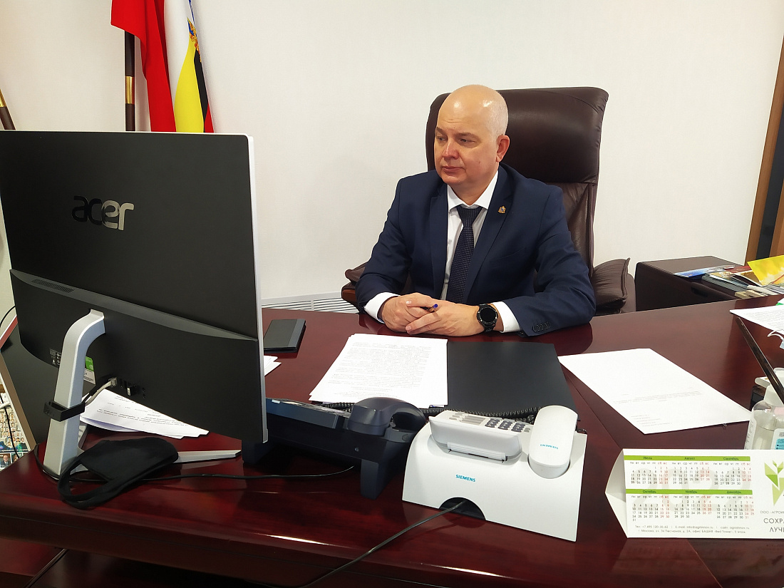

Новую меру господдержки разработали в Минсельхозе РФ. В программе субсидирования льготного лизинга могут принять участие сельскохозяйственные организации и индивидуальные предприниматели, соответствующие ряду требований. Одно из условий – компании должны осуществлять экспорт произведенной или переработанной сельхозпродукции.

Заместитель министра сельского хозяйства РФ Сергей Левин обсудил с представителями субъектов РФ правила предоставления господдержки лизинговым компаниям. В мероприятии принял участие заместитель губернатора Курской области Сергей Стародубцев.

Сельхозпроизводители получат скидку от стоимости приобретенного лизингового оборудования в размере до 25% на импортное оборудование или до 45% на оборудование отечественного производства. В 2022 году на программу льготного лизинга в федеральном бюджете предусмотрено порядка 10 млрд рублей.

Комитет АПК Курской области подготовил перечень проектов, которые могут принять участие в программе субсидирования льготного лизинга. В список вошли 5 курских предприятий.